

Акционерное общество «Экс-Мар»

ИНН 3808051386; КПП 380801001; ОГРН 1033801757550

Юридический адрес: 664025, г. Иркутск, ул. Ленина, 6;

Фактический адрес: 664039, г. Иркутск, ул. Клары Цеткин, 9А, офис 346;

Почтовый адрес: 664039, г. Иркутск, а/я 116;

тел. 8(3952) 258-112, 258 – 111;

e-mail.: kev-82.82@mail.ru

**Согласие на обработку персональных данных**

Акционерное общество «Экс-Мар» выражает согласие на обработку персональных данных, предоставляемых участником закупки в составе заявки на участие в закупке за исключением сведений, подлежащих опубликованию, обязательному раскрытию или в силу законодательства содержащихся в общедоступных источниках.

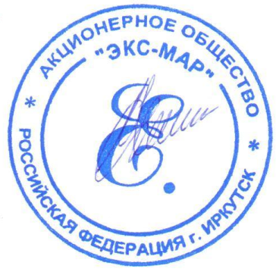

Генеральный директор Рютин Евгений Николаевич